Dětská skupina Pastelky
Babice nad Svitavou 140
664 19 Babice nad Svitavou
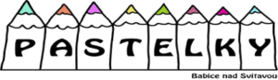

Oznámení rozhodnutí k žádosti zákonných zástupců o přihlášení dítěte k docházce do Dětské skupiny Pastelky na školní rok 202/2026 bylo rozhodnuto takto:

registrační číslo | přijat/nepřijat
6 | PŘIJAT
7 | PŘIJAT
5 | PŘIJAT
12 | PŘIJAT
3 | PŘIJAT
4 | PŘIJAT
1 | PŘIJAT
8 | PŘIJAT
2 | PŘIJAT
9 | PŘIJAT
celkem: 10 přihlášek
přijato: 10

Zveřejněním seznamu se považuje rozhodnutí o přijetí za oznámené. Oznámení o rozhodnutí je rovněž vyvěšeno na webových stránkách www.pastelkybabice.cz.
V Babicích nad Svitavou, dne 4.6.2025

